Hermanas Mercedarias de la Caridad


Novena 2017

con María, Madre de la Merced,
viviendo el carisma de Redención

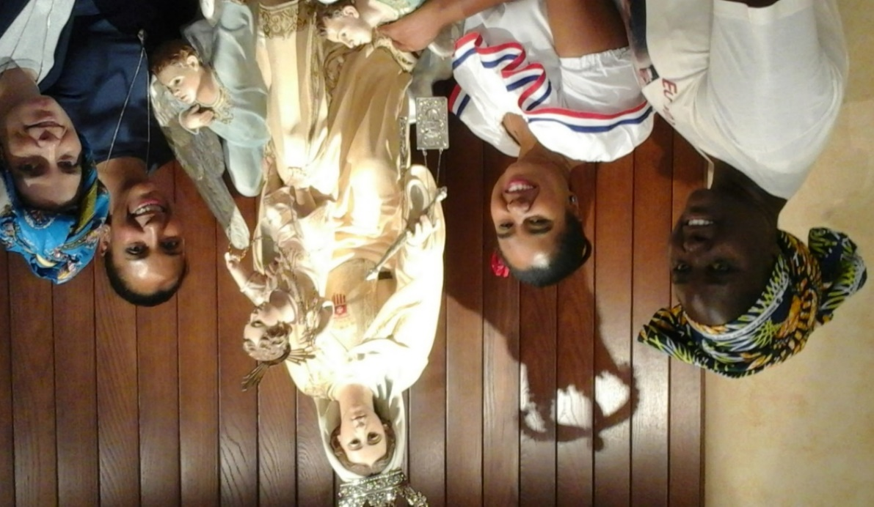

15-24 de septiembre, 2017
(Provincia “Ntra. Sra. de las Mercedes”)

Elaborada por: sor Trinidad León Martín, mc

